**Децентрализованная IP система связи**

Настольные устройства

|  |  |
| --- | --- |
| Терминал типа SDK-02ESС |  |
|  |  |

|  |  |
| --- | --- |
| Настольное переговорное устройство на 2 направления связи предназначено для работы в составе Комплекса громкоговорящей связи и оповещения LightCOM IP с  целью обеспечения громкоговорящей связи в режиме «полный дуплекс» диспетчера/оператора с абонентами комплекса, а также осуществления громкоговорящего оповещения. Может использоваться как в составе УПАТС (ЦАТС) с поддержкой стандарта SIP, так и в локальном режиме с подобными устройствами, организуя систему оперативной связи без участия центрального SIP-сервера. Устройство устанавливается в офисных помещениях или диспетчерских/операторских промышленных предприятий.  Устройство имеет две программируемых клавиши со светодиодной подсветкой, встроенный  динамик и микрофон типа «гусиная шея».  Питание устройства осуществляется локально от источника питания 48В DC или через PoE+.  Терминал типа SDK-02ESС производятся в прочном алюминиевом корпусе (IP32) настольного типа. |  |

**Основные функции:**

* Различные типы подключения и интерфейсы связи (D –SHDSL, E – Ethernet или A – аналоговый) (уточняется при заказе)
* С центральным коммутатором или без (уточняется при заказе)
* Современные алгоритмы обработки звука: активное шумоподавление, подавление обратной акустической связи и эхо в соответствии с ITU-T G.168
* Полоса передачи звука с полосой от 0,3-16 кГц, обеспечивает высокую разборчивость и качество передачи звука
* Светодиодная многоцветная индикация состояния абонента
* Возможность питания по PoE
* Программирование кнопок для различных функций
* Дополнительные аксессуары (трубка, педаль, гарнитура)
* Прочный корпус
* Функция связи с радиостанциями, с системой громкого оповещения, управление внешними системами при помощи "сухих контактов"
* Индивидуальные и групповые вызовы
* Конференц-связь, селектор
* Полнодуплексная связь, для естественной передачи речи
* Запись и воспроизведение сообщений
* Удаленное обновление программного обеспечения
* Самодиагностика
* Подписи для каждой клавиши

Условное обозначение Терминала на 2 программируемых кнопки общепромышленного исполнения для децентрализованной IP-системы со степенью защиты корпуса IP32, с микрофоном типа «гусиная шея» и встроенным динамиком:

* SDK-02ESC

**Технические характеристики:**

|  |  |
| --- | --- |
| Стандарт VoIP - SIP | LightCOM IP, SIP |
| Количество свободнопрограммируемых кнопок | 2 |
| Количество аккаунтов для регистрации на сервере | 3 |
| Сетевой интерфейс | 100 Base-T (RJ45) |
| Светодиодная индикация состояния устройства | да |
| Встроенный усилитель мощности | «D» класса |
| Частотный диапазон | 300 – 16 000 Гц |
| Количество каналов усилителя | 1 |
| Максимальная выходная мощность усилителя мощности | не более 2 Вт |
| Звуковое давление спикерфона в режиме дуплекса на расстоянии 1 м | не более 75 дБ |
| Питание | 48В пост. тока или PoE+ |
| Степень защиты от пыли и влаги | IP32 |
| Рабочий диапазон температур | от +5 до +50 °C |
| Габаритные размеры (без микрофона) | 155x143х53 мм. Длина «гусиной шеи» 420 мм. |
| Масса | 3 кг |

**Преимущества:**

* Для работы не требуют центрального коммутатора, повышается надежность системы;
* Простота наращивания системы;
* Высокоскоростной процессор 32-разрядный Arm Cortex-A8 обеспечивает современные алгоритмы обработки звука: активное шумоподавление, подавление обратной акустической связи и эхо в соответствии с ITU-T G.168.
* Полный дуплекс для комфортного общения
* Подходит для шумных зон
* Высокое качество передачи речи 0,3-16 кГц
* Светодиодная многоцветная индикация состояния абонента
* Прочный и износостойкий алюминиевый корпус с анодированный обработкой и окраской в черный цвет
* Возможность питания по PoE
* Для работы не требуют центрального коммутатора, повышается надежность системы
* Простота наращивания системы
* Самодиагностика устройств

**Монтаж Терминала** **SDK-02ESС:**

Монтаж Терминала типа SDK-02ESС осуществить на плоскую, горизонтальную поверхность, например, рабочий стол диспетчера (оператора).



**Подключение Терминала SDK-02ESС:**

Подключение Терминала SDK-02ESС к интерфейсной линии (LAN/PoE) осуществить при помощи кабеля (UTP cat.5) оконеченного сетевой вилкой 8Р8С (коннектор RJ45) со схемой обжима по типу EIA/TIA-568B.

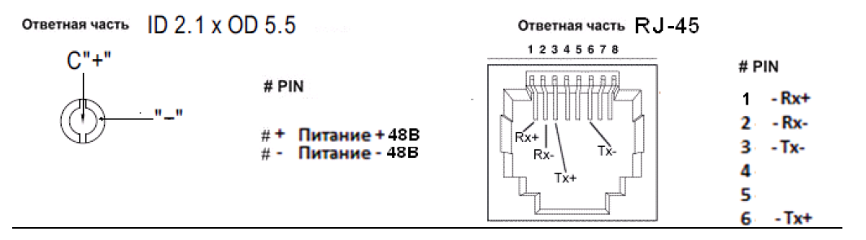

Терминал типа SDK-02ESС. Схема подключений.

**Комплект поставки:**

|  |  |
| --- | --- |
| Терминал SDK-02ESС ………………… | 1 шт. |
| Адаптер питания 230В/48В* ………… | 1 шт. |
| Паспорт …………………………………… | 1 экз. |
| Упаковка .……………………………….. | 1 шт. |

* - при подключении к сети переменного напряжения 230 В±10%

|  |
| --- |
| Инжиниринговая компания «ЛайтБау»  www.lightbau.com |
| 117588, г. Москва, ул. Литовский бульвар, д. 30  тел.: +7 (499) 110-59-93 |
| e-mail: team@lightbau.com |